
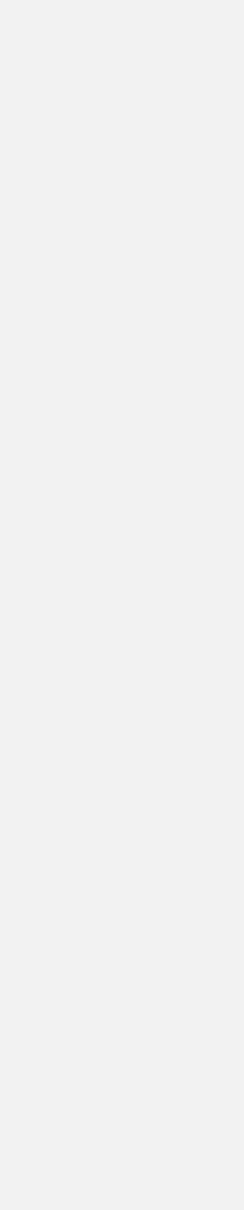
Proyecto Integrador
Semana: 10

Nombre del estudiante y Número de cuenta:
Felix Omar Dominguez Inestroza 12141043
Joe Neftali Corrales Cabrera 22141156

Sede de estudio:
Unitec - Tegucigalpa/SPS

Curso:
Minería de Datos

Docente:
Ing. Kevin Eduardo Funez

Sección:
1357

Fecha de entrega:
24 de Junio de 2026

Tabla de Contenidos

Tabla de Contenidos 2
Introducción 3
Desarrollo 4
Modelo de Detección de Anomalías en Compras Públicas de Honduras mediante H2O Isolation Forest en KNIME 4
Preparación y Unión de Datos 4
Limpieza y Transformación 5
Construcción del Modelo H2O Isolation Forest 6
Interpretación de Resultados 7
Conclusión 9

Introducción

El presente proyecto tiene como propósito aplicar técnicas de minería de datos sobre el dataset de compra públicas del año 2025 publicado por la Oficina Normativa de Contratación y Adquisiciones del Estado (ONCAE) de Honduras, que esta disponible en el portal de datos abiertos https://oncae.gob.hn/datos-abiertos/. La contratación pública representa uno de los rubros de mayor sensibilidad dentro de la gestión financiera del Estado, dado que concentra volúmenes significativos de recursos y está expuesta a riesgos de irregularidades en precios, cantidades y adjudicaciones que no siempre son detectables mediante revisiones manuales convencionales.

En este contexto, la minería de datos ofrece un conjunto de herramientas analíticas capaces de procesar grandes volúmenes de información estructurada y no estructurada para identificar patrones, anomalías e insights que apoyen la toma de decisiones basada en evidencia (Han, Kamber y Pei, 2012). El dataset de ONCAE, estructurado bajo el estándar internacional de contratación abierta OCDS (Open Contracting Data Standard), provee información detallada sobre procesos licitatorios, ítems adjudicados, proveedores y valores de contrato, constituyendo una fuente de datos rica y multidimensional para el análisis cuantitativo y textual.

El desarrollo del proyecto se estructura en tres componentes principales que se complementan entre sí. El primero consiste en un análisis exploratorio de datos (EDA) orientado a caracterizar las variables cuantitativas del dataset, identificar distribuciones, valores atípicos y relaciones entre variables de precio, cantidad y monto total, y extraer insights sobre el comportamiento de las compras institucionales a nivel geográfico e institucional.

Este análisis se materializa en un Dashboard dinámico construido en Microsoft Power BI, el cual permite la exploración interactiva de los datos a través de visualizaciones distribuidas en múltiples páginas temáticas que cubren desde la distribución general de contratos hasta los resultados del modelo de detección de anomalías. El segundo componente comprende la construcción de un modelo de detección de anomalías implementado en KNIME, utilizando el algoritmo H2O Isolation Forest sobre las variables numéricas derivadas del proceso de adjudicación, con el objetivo de identificar contratos con comportamientos atípicos que ameriten revisión por parte de los entes fiscalizadores del Estado.

El tercer componente integra técnicas de text analytics aplicadas sobre las descripciones textuales de los ítems contratados, permitiendo complementar el análisis cuantitativo con una dimensión cualitativa que revela los patrones de compra más frecuentes y las categorías de productos y servicios con mayor concentración de riesgo.

La combinación de un modelo no supervisado de detección de anomalías, un dashboard descriptivo interactivo y un análisis de texto sobre descripciones de compra configura un enfoque integral que permite abordar el dataset de ONCAE desde perspectivas complementarias, maximizando el valor analítico extraído de una fuente de datos de acceso público con alto potencial para el fortalecimiento de la transparencia en la gestión del Estado hondureño.

Desarrollo

Modelo de Detección de Anomalías en Compras Públicas de Honduras mediante H2O Isolation Forest en KNIME

Preparación y Unión de Datos
El proceso de construcción del modelo inició con la carga de tres archivos en formato CSV provenientes del dataset de la Oficina Normativa de Contratación y Adquisiciones del Estado (ONCAE) para el año 2025, los cuales fueron obtenidos del portal de datos abiertos disponible en https://oncae.gob.hn/datos-abiertos/. Los archivos utilizados fueron: awa_items.csv, awa_suppliers.csv y releases.csv, cada uno representando una entidad distinta dentro del estándar internacional de contratación abierta OCDS (Open Contracting Data Standard). Para la carga de cada archivo se utilizó el nodo CSV Reader de KNIME Analytics Platform, configurado con las opciones predeterminadas de detección automática de tipos de datos y encabezados en la primera fila, correspondiendo al nodo CSV Reader (#1) para awa_items.csv, CSV Reader (#38) para awa_suppliers.csv y CSV Reader (#39) para releases.csv.
Una vez cargados los tres conjuntos de datos, se procedió a construir la tabla consolidada mediante una secuencia de nodos Joiner, utilizando la columna ocid como llave de unión primaria, la cual representa el identificador único de cada proceso de compra pública dentro del estándar OCDS. Como llave secundaria se empleó el campo id, con el objetivo de evitar la generación de un producto cartesiano que multiplicara artificialmente las filas en los casos donde un mismo proceso de compra contiene múltiples ítems. El nodo Joiner fue configurado en modalidad Inner Join para los cruces principales, garantizando que únicamente se conservaran los registros con correspondencia en ambas tablas. La tabla consolidada resultante de este proceso integró la información de ítems adjudicados, proveedores y datos generales del proceso licitatorio en una sola estructura tabular.

Limpieza y Transformación
Con la tabla consolidada disponible, se aplicó una serie de transformaciones para preparar los datos en condiciones óptimas para el modelado. El nodo Missing Value (#11) fue configurado para tratar los valores nulos presentes en las columnas numéricas mediante imputación con la media de cada columna, asegurando que el algoritmo de aprendizaje no recibiera registros incompletos que pudieran distorsionar los scores de anomalía.
Posteriormente, el nodo Column Renamer (#14) fue utilizado para renombrar los campos provenientes del estándar OCDS, cuyos nombres originales contenían barras diagonales y rutas jerárquicas propias del formato JSON anidado. Concretamente, el campo awards/0/items/0/unit/value/amount fue renombrado como Monto y el campo awards/0/items/0/quantity fue renombrado como Cantidad, produciendo nombres de columna legibles y compatibles con los nodos de modelado de KNIME.
A continuación, el nodo Math Formula (#15) fue empleado para construir la variable derivada Monto Total, calculada como el producto entre las columnas Cantidad y Monto, mediante la expresión $Cantidad$ * $Monto$. Esta variable representa el valor económico total de cada ítem adjudicado y constituye la tercera dimensión cuantitativa del espacio de entrada del modelo, junto con Cantidad y Monto. La incorporación de esta variable compuesta busca capturar patrones de anomalía que no serían detectables al analizar el precio unitario o la cantidad de forma independiente, dado que contratos con montos unitarios aparentemente normales pueden resultar atípicos cuando se pondera el volumen total contratado.
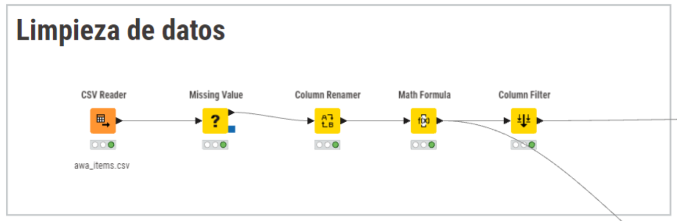

Construcción del Modelo H2O Isolation Forest
Una vez finalizadas las transformaciones, el flujo de datos fue dirigido hacia la etapa de modelado. El nodo Column Filter (#29) fue configurado para seleccionar únicamente las tres columnas numéricas de entrada requeridas por el algoritmo: Cantidad, Monto y Monto Total, descartando las columnas de tipo cadena de texto que no pueden ser procesadas directamente por H2O sin transformación previa. El nodo H2O Local Context (#13) fue inicializado para levantar el entorno de procesamiento distribuido de H2O dentro de KNIME, y el nodo Table to H2O (#12) realizó la conversión de la tabla KNIME hacia un H2O Frame, formato nativo requerido por los nodos de la integración H2O.
El entrenamiento del modelo se ejecutó mediante el nodo H2O Isolation Forest Learner (#16), configurado con los siguientes hiperparámetros: número de árboles igual a 100 (ntrees = 100), profundidad máxima de 8 niveles (max_depth = 8), tamaño de muestra por árbol de 256 observaciones (sample_size = 256), tasa de muestreo de columnas por árbol de 1.0 (col_sample_rate_per_tree = 1.0), tasa de muestreo de filas por árbol de 1.0 (row_sample_rate_per_tree = 1.0), número de variables candidatas por nivel igual a 10 (mtries = 10) y semilla aleatoria fija de valor 1782337621262 para garantizar la reproducibilidad de los resultados. El tiempo máximo de ejecución fue limitado a 10 segundos. El Isolation Forest opera bajo el principio de que las observaciones anómalas son más fáciles de aislar en el árbol de decisión al requerir menos particiones para separarse del resto de los datos, por lo que el algoritmo asigna un score de anomalía más alto a aquellos registros que se aíslan en profundidades más superficiales del árbol (Liu, Ting y Zhou, 2008).
La inferencia sobre el conjunto completo de datos fue realizada mediante el nodo H2O Isolation Forest Predictor (#17), que recibió tanto el modelo entrenado como el H2O Frame original para producir una columna adicional denominada Prediction, correspondiente al score de anomalía normalizado en el rango [0, 1] para cada contrato. El nodo H2O to Table (#19) convirtió los resultados de vuelta al formato tabular nativo de KNIME para su procesamiento posterior. La distribución de los scores resultantes se verificó mediante el nodo Histogram (#18), donde se observó una concentración de valores cercanos a cero, comportamiento esperado y consistente con datasets de contratación pública donde la mayoría de los contratos siguen patrones regulares (Liu et al., 2008).
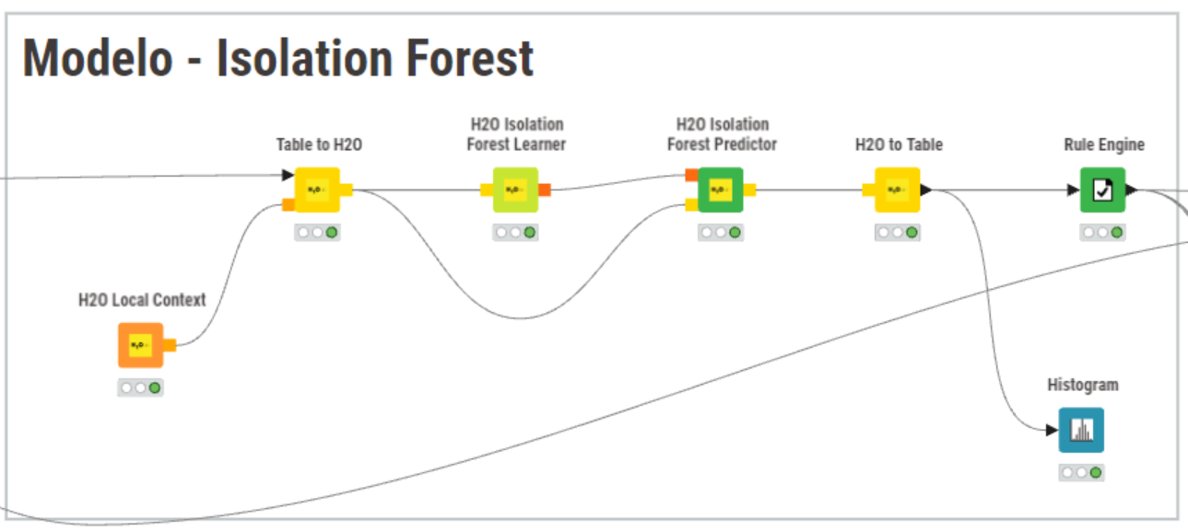

Clasificación de Alertas y Análisis de Resultados
Con los scores de anomalía disponibles, el nodo Rule Engine (#20) fue configurado para traducir el valor continuo de Prediction en una etiqueta categórica de riesgo denominada Estado de Alerta, mediante las siguientes reglas ordenadas por prioridad: contratos con score mayor o igual a 0.40 fueron clasificados como Alta Prioridad; contratos con score mayor o igual a 0.20 fueron clasificados como Revisar; y el resto fueron clasificados como Normal. Este esquema de umbrales tripartito permite priorizar los esfuerzos de auditoría al distinguir entre contratos que requieren atención inmediata, contratos que merecen una revisión secundaria y contratos dentro del comportamiento esperado.
Los resultados de la clasificación evidenciaron que 679 contratos alcanzaron la categoría Alta Prioridad, representando aproximadamente el 1.4% del total de registros procesados, mientras que 9,667 contratos fueron clasificados en la categoría Revisar, correspondientes al 16.4% del dataset. El nodo Row Filter (#23) fue configurado para filtrar los contratos con Estado de Alerta = Revisar, produciendo una tabla de 9,667 filas sobre la cual se ejecutaron seis nodos GroupBy con sus respectivos Sorter para calcular rankings de compradores, proveedores y categorías de ítems según su score promedio de anomalía. De manera paralela, el nodo Row Filter (#24) filtró los contratos con Estado de Alerta = Alta Prioridad, produciendo la tabla de 679 filas sobre la cual se aplicó una estructura equivalente de seis nodos GroupBy y Sorter para el análisis de los registros de mayor riesgo.
Adicionalmente, el nodo Joiner (#28) integró el dataset con los scores del modelo con las columnas descriptivas provenientes del procesamiento original, mientras que la secuencia de nodos Joiner (#44) y Joiner (#50) incorporó la información de proveedores consolidada desde awa_suppliers.csv mediante los nodos GroupBy (#48) y GroupBy (#49). El resultado final fue exportado mediante el nodo CSV Writer (#94) hacia un archivo CSV consolidado que contiene la totalidad de los registros procesados junto con sus scores de anomalía y etiquetas de riesgo, constituyendo el insumo principal para el análisis descriptivo complementario realizado en el Dashboard de Power BI.
Las visualizaciones generadas directamente en KNIME incluyeron un total de doce nodos Bar Chart y cinco nodos Pie Chart, organizados por segmento de riesgo. Para el segmento Alta Prioridad se generaron gráficos de compradores con mayor score promedio, categorías de ítems de alto riesgo y distribución de proveedores. Para el segmento Revisar se generaron gráficos equivalentes orientados a identificar patrones recurrentes en los contratos que requieren una revisión secundaria. Esta estructura de visualización paralela permite comparar el comportamiento de ambos segmentos de riesgo y facilita la identificación de instituciones compradoras, categorías de compra y proveedores que concentran los patrones más atípicos dentro del sistema de contratación pública de Honduras.
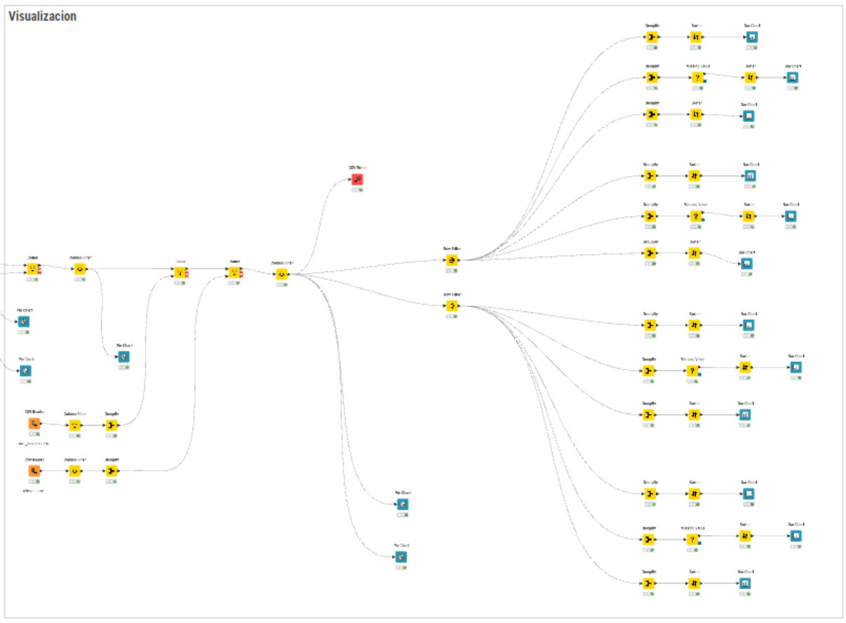
Dashboards
En este primer dashboard puse información que no seguía el mismo patrón que los siguientes dashboards. Abajo se encuentran dos gráficas de pastel que muestran el primero la cantidad de transacción de la base de datos que se entran en el rango de peligro: Normal, Revisar y Alta Prioridad. Estos se calcularon al realizar un isolation forest en knime el cual brindaba una predicción de 0 a 1, donde 0 era nada sospechoso y 1 era totalmente sospechoso. Después de ello se usó un Rule Engine para clasificarlos donde 0 a 0.2 era puesto con Normal, 0.2 a 0.4 con Revisar, osea que habia algo raro ahi pero no era de alta prioridad, y de 0.4 en adelante se ponía como Alta Prioridad ya que indicaba casi con certeza que algo anomalo estaba pasando. Luego en la gráfica de la derecha está la división de las diferente unidades que se utilizan las cuales en su gran mayoría son de unidad. Aquí podemos ver que después de ello rápidamente empiezan a bajar en uso a pesar de ser 65 diferente unidades como lo dice la ficha que está arriba. Esto de por sí es raro, ya que muestra una alta descoordinación de parte de las personas que ingresan los datos ya que muchos de estos son ultra específicos de una forma que no se repite en todas. Ya para empezar dentro de las 4 primeras esta unidad, cada uno y por unidad, que son en sí lo mismo. Luego al bajar nos encontramos con otras tan específicas como sobre, tab, o revol. por min que salen solo una vez y que no se vuelven a repetir.

Luego en los scatterplot podemos ya notar algunas tendencias que talvez ya se inferian en combinación con predicción. Con monto, podemos ver que aquí sí se muestra una tendencia incremental, en donde en mayor el monto, mayor el modelo lo detectaba como anomalía, con una línea casi ininterrumpida pero de forma rara que sube. Tambien desde aqui podemos ver y aprender de los verdaderos outliers, como el caso del punto más alto de monto que es una compra de 5 millón de lempiras de la alcaldía de La Ceiba por servicios de fumigación, lo cual se mira un poco demasiado, especialmente ya que no hay ningún otro municipio ha hecho un pago similar, aunque los puntos que les siguen son más raro, porque son de como 3 millones en cafeteras y otro en refrigeradoras, lo cual es incluso más extraño. En cantidad también podemos ver algo más y es los casos de cantidades absurdas pero con valores diminutos, como el punto más alto de todos son 300 mil mesas plegables cada una costando menos de un lempira, y así con otros de esta. Luego en la de monto total se puede ver una gráfica más dispersa, pero que sorprendentemente sigue teniendo esa tendencia creciente de línea rara que tenía la primera. Pero este gráfico tiene un filtro ya que sin el filtro muestra la mayor anomalía del dataset que es el único al cual el modelo le puso un 1 perfecto. Que es una compra de la Alcaldía Municipal de Roatán de parte de Hardware Investments de Accesorios de cañón perforador de la tubería pasante de casi 20 mil unidades, cada una valuada en en 260 mil para un total de 5 mil millones de lempiras. Lo cual en casi toda parte de la descripción no tienen sentido, es una compra de un octavo del pib del país, de una alcaldia relativamente pequeña, de una cifra y cantidad abismal y un nombre que ni siquiera parece tener sentido.

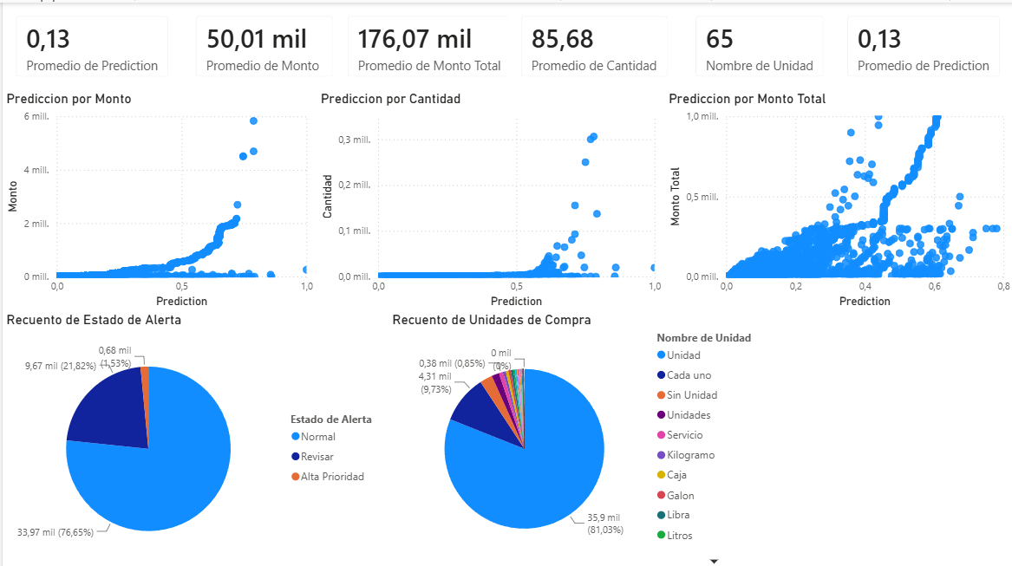

El siguiente grupo de gráficas todas siguen el mismo patrón y honestamente no revelaron mucha información importante. Donde se tomaron los datos de productos, compradores y proveedores y se dividieron por un lado en un conteo simple y en segundo lugar por el promedio de su puntuación en predicción de parte del modelo. Donde dentro de cada uno se dividían en 4 gráficos, uno de todo los nivel de estado de alerta en la esquina superior derecha, al lado de este una solo con los de alerta normal, en diagonal de esta otra con los que tiene nivel de alerta Revisar y al lado de esta los que tiene el estado de alerta Alta Prioridad. Y luego también una etiqueta que cuenta todos los de ese tipo arriba, y dos filtros de montar, uno normal y otro con un filtro debido a que aquella transacción de puntaje 1 hace que el filtro deje de tener sentido debido a la enorme diferencia de cantidad de monto. Para el primer gráfico en realidad solo podemos notar que de todos los compradores, por gran diferencia el mayor es la unidad central seguida de alcaldías como de La Ceiba y Progreso que son dos de las ciudades más grandes del país así que tienen sentido. Y se nota que independientemente de que nivel de estado de alerta tengan todas se quedan iguales, que es lo mismo en casi todos los otros gráficos, osea que no hay ningún comprador que inherentemente salga como verdaderamente anómalo, ya que es representativo a la cantidad. 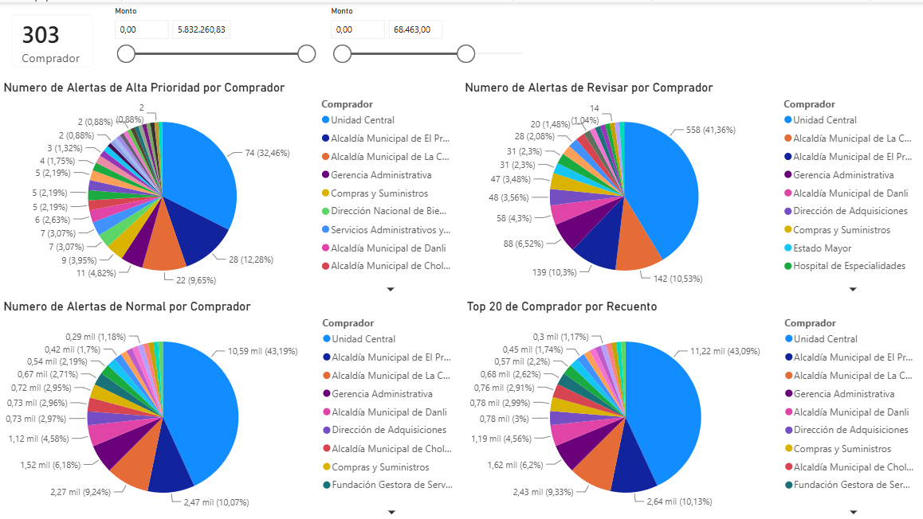

La siguiente gráfica que es igual a las demás version 2 de los tipos, eran las que creía yo que iba a demostrar eso más interesantes insights, como un comprador que claramente era más anómalo de los usual, ya que aquí se mide no por ocurrencias sino por promedio de la predicción, pero no. Al final estas fueron incluso más uniformes, donde las diferencia entre primer y último lugar de los 20, también aquí se pusieron filtros para solo tomar los top 20 en todos estos dashboards porque eran demasiados datos, eran diminutas de 0.05 o menos, haciendo que ambas rebanadas se miren idénticas.
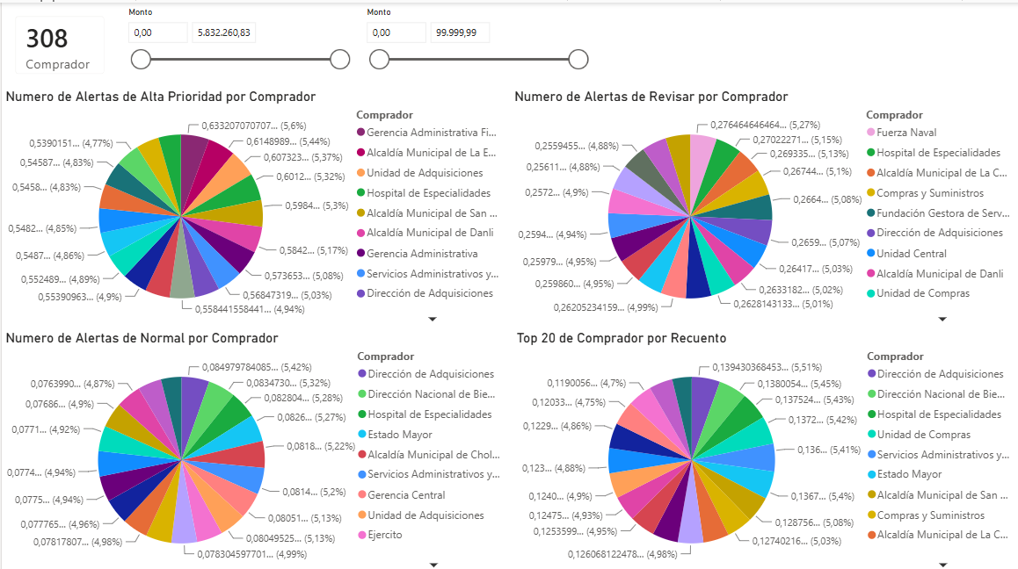

Pero una cosa sí fue más interesante, y es que al mover el monto a 0 en el filtro podemos notar ya casos que deberíamos de prestar atención, como en el caso de las por Revisar en donde por algún motivo la unidad de adquisiciones que en la gráfica de conteo era la sexta con la primera siendo completamente dominante, en el caso de revisar con con un monto de 0 esta la supera en transacciones anómalas con 14, lo cual nos hace preguntar por esta hace tantas compras sin monto? y más aún al ver la ficha podemos ver que de 308 compradores 125 tiene por lo menos una compra sin monto, lo cual pareciera demasiado para lo que uno pensaría fuera un simple error de dedo.
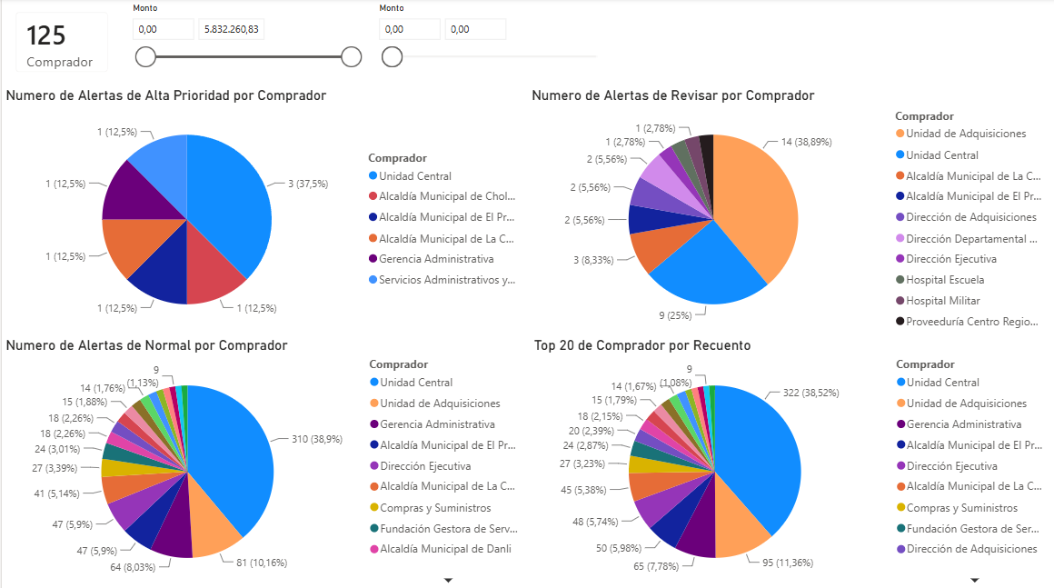

En el caso de proveedores es más de lo mismo, con la Papelería Honduras siendo el proveedor que más veces aparece en estos datos, lo cual tiene sentido por la cantidad de papel que necesitan estas agencias por trámites. Aun así aquí si hay algo más interesante, que a diferencia de los compradores, en la sección de Alta Prioridad, este proveedor líder de la Papelería Honduras ya no es la líder sino Bodega e Inversiones Genesis, por algún motivo, que en la tabla es solo la cuarta. Aunque también aquí la diferencia entre cuarto y primero no es tan abrumadora como en el anterior caso.
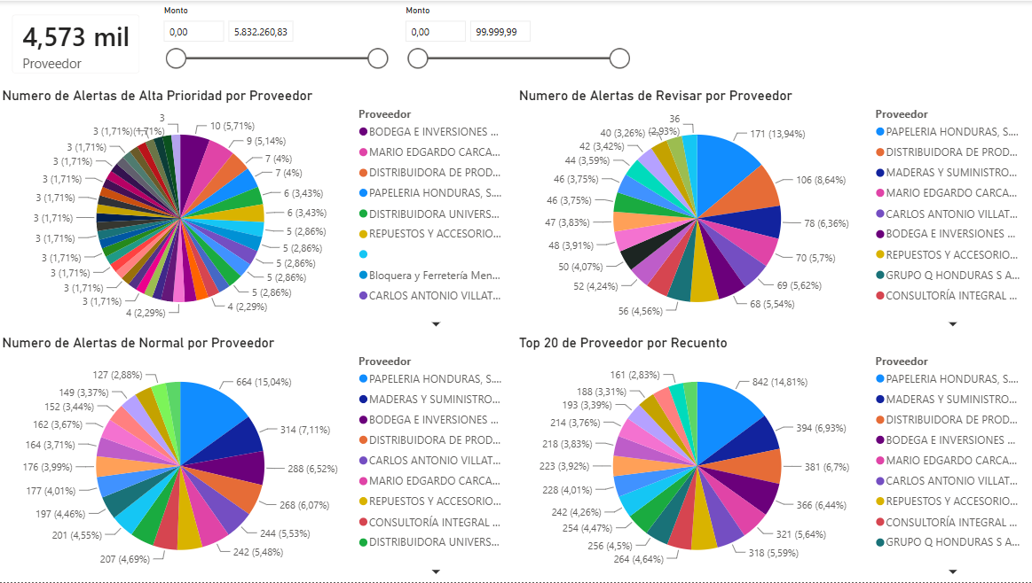

Aquí igual se notan cosas más interesantes cuando se baja el monto a 0. Ya que aquí podemos ver claramente que por algún motivo la CORINFAR tiene una cantidad de transacción muy alta de monto 0, a pesar de que en el gráfico de conto normal no está ni en los 20 de las gráficas. Además de aunque no al mismo nivel un proveedor vacío y Diario el Heraldo tiene muchas transacciones netas, lo que es raro. Pero lo más interesante es que cuando llegamos al caso del estado de alerta de revisar, su porcentaje es más alto con las transacciones nulas, lo cual levanta alertas.

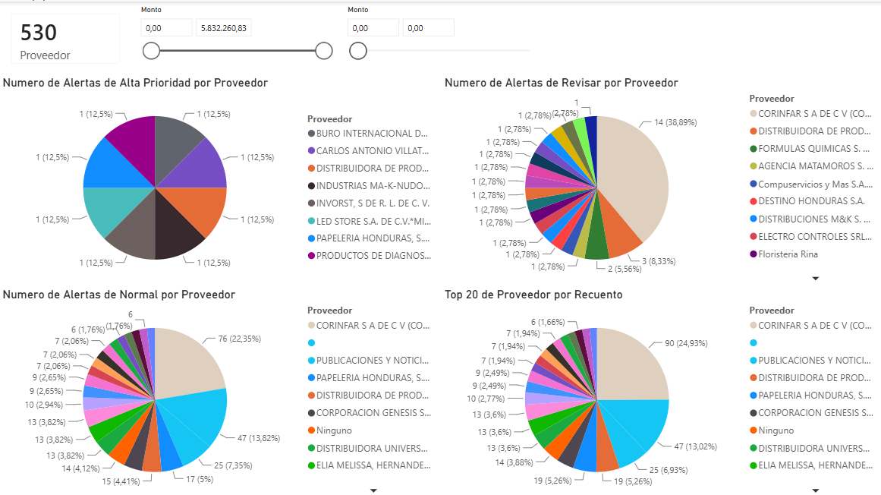

El caso de por promedio de puntaje de predicción igual que el anterior no mostró nada muy interesante.
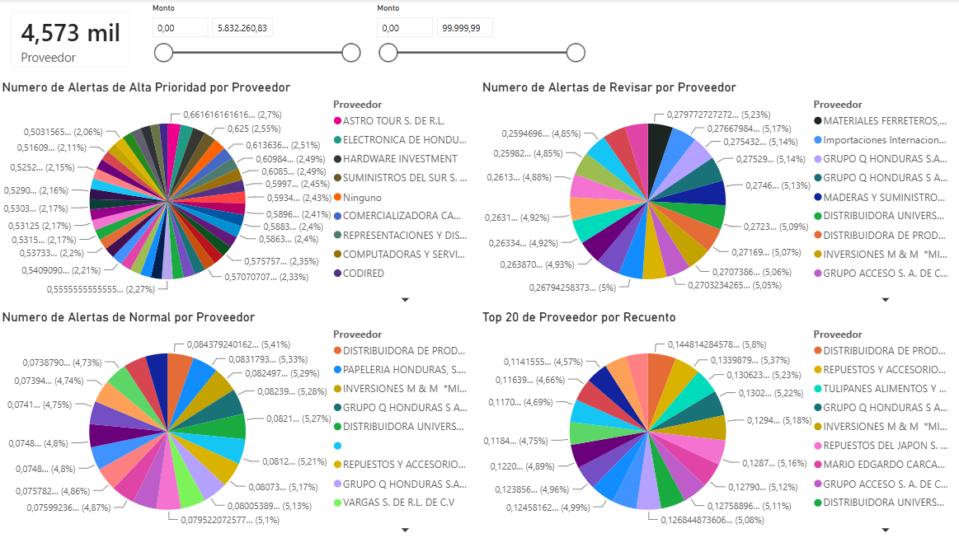

Para productos, aquí hay una carrera incluso más estrecha donde los productos son bastante iguales. Aunque sí es interesante ver ¿Porque el servicio que más veces aparece en viajes en aviones comerciales?, ósea Honduras es un país bastante pequeño y perfectamente se puede recorrer en auto a menos que se haga referencia visitas a lugares más aislados como Gracias a Dios, pero aun así no tiene mucho sentido, en especial a esa escala. Igual también con otros como servicios de catering, donde uno pensaría que tal vez no se debería de gastar tanto en hacer eventos o cosas de ese estilo con esta frecuencia y con este tipo de instituciones que hacen las compras.
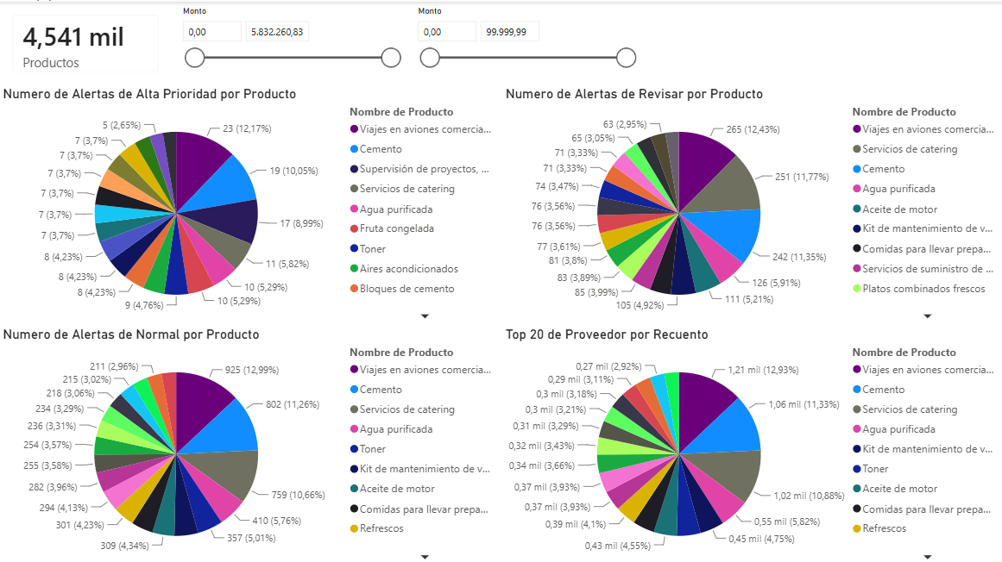

Sorprendentemente aquí la cantidad de productos que valen 0 en monto es más equilibrada, sin ninguno ganando a otro por mucho. E igual en el caso del promedio de puntaje del modelo, no hay mucha cosa interesante.
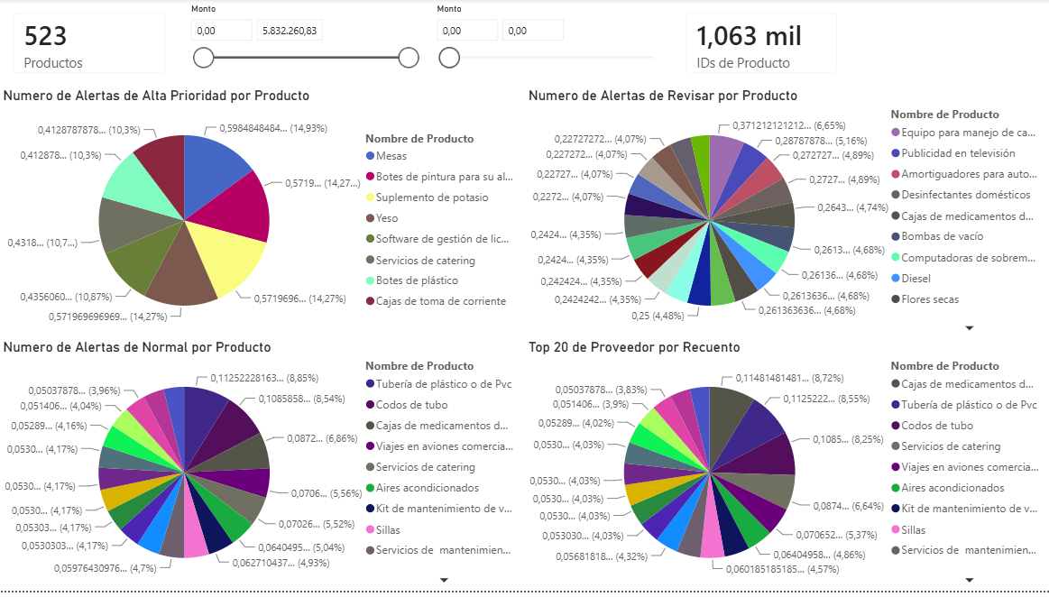
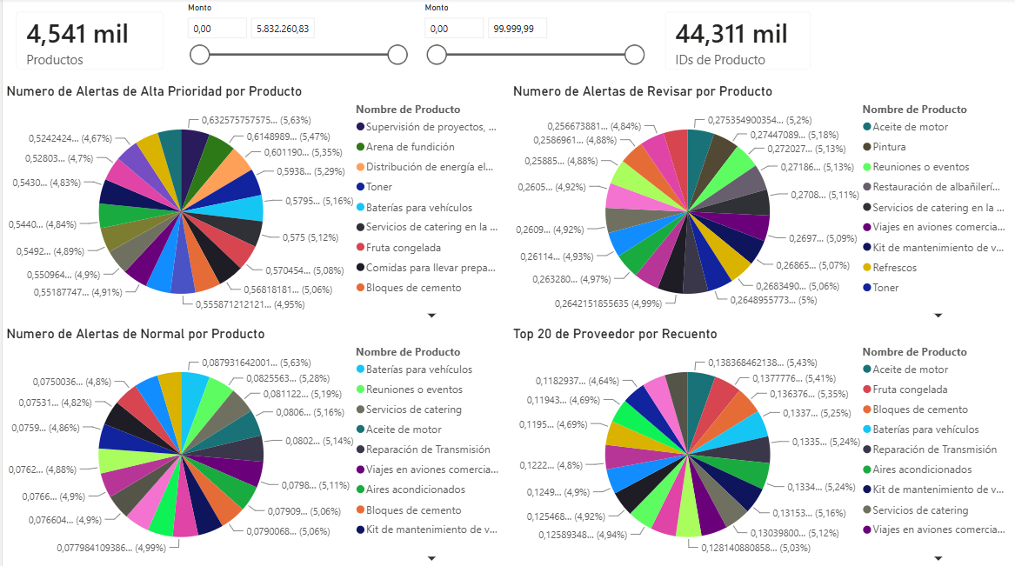

Conclusión

En conclusión, Knime es una herramienta excelente para el análisis de los datos. Nos deja interactuar con ellos incluso si no supiéramos las herramientas clásicas como python o R, democratizando el acceso de la minería de datos a mucha gente. Pero no significa que sea fácil o que no tenga profundidad. Ya que con esta herramienta se pueden hacer workflows muy potentes y variados. El programa está lleno de muchos nodos distintos, la mayoría estoy seguro ni se cubrieron aqui, ademas hay varios mas hechos por la comunidad a base de crear nodos con los nodos existente, que de verdad muestra que es un caso de creatividad, y que la herramienta te da todo lo que necesitas para hacer lo que sea, y es más un caso de combinar las partes correctas para llegar a una respuesta deseada. Por ello siento que es una herramienta muy útil con aún mucho más que ver e incluso más que intentar dominar.

